Міністерство освіти і науки України
Івано-Франківський національний технічний університет нафти і газу

Кафедра ІПЗ

Лабораторна робота №1
«Ознайомлення з HDFS»

Виконав:
ст. гр. ІП-22-4
Білоусов Р. І.
Перевірив:
Крихівський М. В.

Івано-Франківськ
2026
Мета: Навчитися працювати з Hadoop Distributed File System.

Короткі Теоретичні відомості
HDFS створена за аналогією з класичною файловою системою, але її архітектура орієнтована на роботу з масивними наборами даних, що розподіляються між багатьма вузлами кластера. Основна ідея полягає у тому, що великі файли розбиваються на блоки стандартного розміру (зазвичай 64 або 128 мегабайт), які зберігаються на різних вузлах для забезпечення паралельної обробки та підвищення відмовостійкості. Кожен блок дублюється кілька разів, що дозволяє системі автоматично відновлювати дані у випадку виходу з ладу окремих вузлів.
Архітектура HDFS побудована за принципом «master-slave». Центральним елементом є NameNode, який відповідає за метадані файлової системи: структуру каталогів, розташування блоків та права доступу. NameNode не зберігає самі дані, а лише інформацію про їхнє розташування. Безпосереднє зберігання блоків здійснюють DataNode, які виконують роль робочих вузлів. Взаємодія між NameNode і DataNode забезпечує узгодженість та доступність даних у кластері

Порядок виконання роботи
1. Виконати дії у відповідності до свого варіанту.
2. За результатами роботи оформити звіт з скріншотами.
3. Представити звіт викладачу з використанням сайту дистанційного навчання ІФНТУНГ.

Варіанти завдання
3. Виконати копіювання файлу всередині HDFS між різними каталогами.

Виконання:
Встановили Ubuntu та створили акаунт
Встановляєм все потрібне, перевіряєм
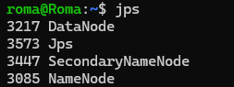
Створюємо дві папки в HDFS
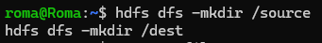
Створюємо тестовий файл і завантажуємо його в першу папку
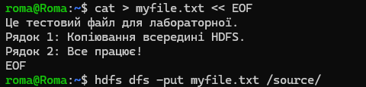
Копіюємо файл з однієї папки в іншу
Перевіряєм результат
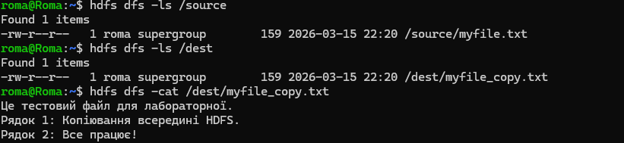
Висновок
Виконано копіювання файлу всередині HDFS між різними каталогами.

